Práctica 1 Desarrollo Entorno Servidor:
Enunciado:
Realizar varios ejemplos en Node, importando paquetes de npm y emplenado sus
funcionalidades.
Explicar para qué se utiliza el paquete y las funcionalidades en cuestión. Es
interesante reflejar el proceso para elegir el paquete en cuestión frente a otros y que
sean útiles dentro del desarrollo web.
Utilizar las dos formas de importar (import, require).
Además de entregar el código realizar un documento con capturas explicando las
partes pedidas y comentado las partes relevantes del código.
NOTA: Se podrán realizar preguntas a l@s alumn@s para defender la autoría del
trabajo realizado.

Resolución:

1. UUID

El primer módulo que he buscado ha sido para aplicar transformación de ID’s o cadenas de texto en formato UUID, útil para crear identificadores únicos para sesiones, claves, información sensible entre otros, con una posibilidad ínfima de que se repita,.

Haciendo una búsqueda en la página de npm encuentro varios módulos destinados a esto.

Voy a elegir el paquete llamado “uuid-by-string” porque comparándolas es la que me da la funcionalidad que busco, es más ligera y tiene mas de 100 mil descargas semanales. Por lo que parece ser la mejor opción. Aunque este paquete lleva sin actualizarse 4 años, imagino que la razón es que al tener una única una funcionalidad simple a la cual no hay que hacerle ningún mantenimiento ni escalarla, no es necesario actualizarla.

Luego tenemos librerías más completas y mucho más descargadas como “uuid” que arroja una gran cantidad de funcionalidades, pero como sólo buscaba pasar de un String a UUID, no voy a aprovechar su potencial, por eso la descarto.

Investigando sobre el módulo nos ofrece funcionalidades muy concretas para transformar un String a UUID por defecto a la versión 3 de UUID, pero permitiendo también elegir la versión de UUID que queremos generar si se lo pasamos como parámetro.

Uso:

Creamos el proyecto de prueba con “pnpm init” y descargamos el módulo con “pnpm i uuid-by-string”.

Utilizamos la importación de módulos de commonJS eliminando el “type: modules” del package.json y hacemos una prueba básica de generación de un UUID de un ficticio nombre de usuario en varias versiones como la versión 5, por ejemplo.

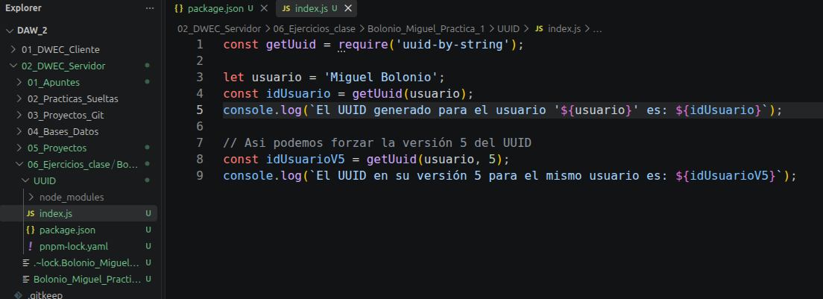
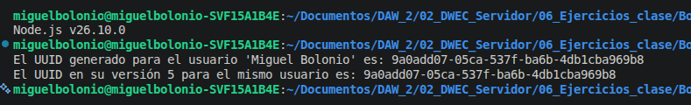

2. GEO-LIB:

El segundo módulo elegido es geo-lib

